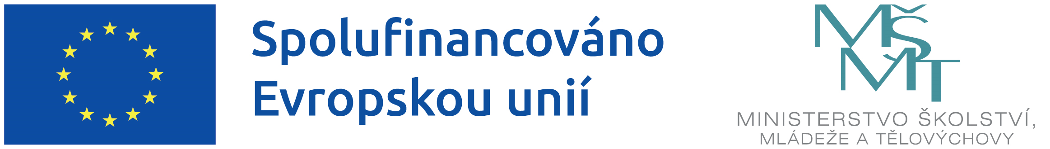

Místní akční plán rozvoje vzdělávání ORP Rokycany IV.

(MAP IV.)

Město Rokycany je realizátorem a nositelem projektu s názvem: „Místní akční plán rozvoje vzdělávání ORP Rokycany IV.“, reg. č. projektu: CZ.02.02.XX/00/23_017/0008337 (dále jen MAP IV.), který je realizován v rámci Výzvy č. 02_23_017 s názvem Akční plánování v území – MAP, v aktuálním znění, priority 2 – Vzdělávání, Operační program Jan Amos Komenský (OP JAK) a je spolufinancován Evropskou unií a státním rozpočtem ČR.

DETAILY PROJEKTU
Doba realizace: od 1. 12. 2023 do 31. 12. 2025

SAMOSTATNÉ WEBOVÉ STRÁNKY PROJEKTU
ODKAZ NA WEBOVÉ STRÁNKY PROJEKTU MAP IV. A KONTAKTY REALIZAČNÍHO TÝMU: https://www.rokycany.mapplzensko.cz/

CÍLE PROJEKTU/VÝSTUPY PROJEKTU
Projekt MAP IV. si klade za hlavní cíl prohlubování spolupráce zřizovatelů, škol a ostatních aktérů ve vzdělávání při plánování a realizaci intervencí vedoucích k řešení místně specifických problémů a potřeb a ke zkvalitnění vzdělávání v mateřských a základních školách v území SO ORP Rokycany. Kooperace všech aktérů vzdělávání v území ORP je prostřednictvím MAP systematicky budována a rozvíjena již od roku 2016 a vede ke zlepšování kvality vzdělávání ve 32 zapojených mateřských a základních školách. Projekt MAP IV. také podpoří implementaci intervencí podpory schválených v akčních plánech na období let 2024 a 2025.
Cílem MAP IV. je nadále podporovat a rozvíjet proces strategického řízení a plánování,
který vede k naplnění konkrétních cílů a vizí škol nejen dle územní strategie MAP a souvisejícího Strategického rámce MAP, ale i dle dílčích potřeb regionu, které jsou definovány v dílčích ročních akčních plánech (RAP) a připravit všechny členy platformy MAP na změny ve vzdělávání, které jsou dány Strategií 2030+ a souvisejícími strategickými dokumenty.
Nedílnou součástí projektu je také proces vnitřního hodnocení, za účelem zhodnocení dopadu projektu na cílové skupiny a území ORP Rokycany jako takového.

Naše škola je jednou ze 32 škol aktivně zapojených do projektu MAP IV.

